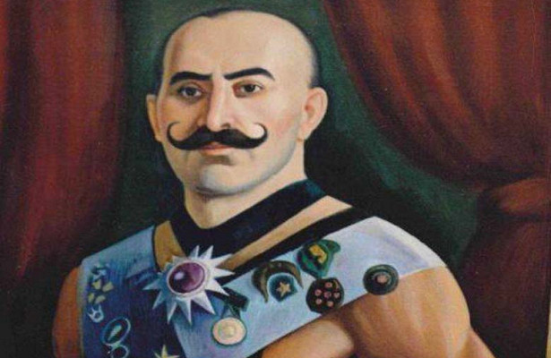
Ал-Клыч Хасаев
(1880-1920)

к 140-летию со дня рождения

дагестанского атлета кумыкского происхождения, гиревика, борца.
В 1917—1920 годы активный участник Гражданской войны на Северном Кавказе. Расстрелян по приговору Дагестанского областного ревтрибунала.
Истории известна только примерная дата рождения атлета. Ал-Клыч родился предположительно в 1880 году в селении Буглен Темир-Хан-Шуринского округа (ныне Буйнакский район Дагестана). Кумык по национальности.
Родители Ал-Клыча, уздени, имели помимо него ещё пятерых детей. В юношеском возрасте выделялся незаурядными физическими способностями, и вскоре о нём узнали далеко за пределами родного села. Повзрослев, Ал-Клыч оставил родительский дом и стал работать грузчиком. Вначале в Темир-Хан-Шуре (ныне Буйнакск), затем в Порт-Петровске (ныне Махачкала). В Порт-Петровске же и произошла встреча, так изменившая судьбу Ал-Клыча. Он встретил цирковых артистов из России, и началась новая страница в его жизни. Ал-Клыч, по примеру многих силачей тех лет, стал выступать на цирковой арене, как атлет-гиревик и борец.
Вскоре о молодом атлете заговорили по всему Дагестану. Он принимал участие в состязаниях борцов, и побеждал одного за другим самых прославленных борцов Дагестана. С успехом Ал-Клыч выступал и в городах Северного Кавказа, Закавказья, Турции, Ирана, Средней Азии, и конечно России.
В 1915 году Ал-Клыч поступил на военную службу. Служил он при штабе Кавказского Военного округа. Позже, у властей появились подозрения, что Ал-Клыч проводит работу в пользу Турции, поэтому, Ал-Клыча выслали под негласный надзор полиции в Томскую губернию.
После Февральской революции Ал-Клыч вернулся в Дагестан. Он стал принимать активное участие в политических событиях. Ал-Клыч стал одним из организаторов и руководителей народной милиции. При его участии, население во многих селах Дагестана получало оружие, и обучалось военному делу.
После победы Октябрьской революции Ал-Клыч присоединился к Нажмудину Гоцинскому, который в тот период находился на пике своего могущества. В январе 1918 года вооружённые отряды Гоцинского, возглавляемые Ал-Клычем, заняли столицу Дагестана — Темир-Хан-Шуру. Штаб Гоцинского находился в Нижнем Казанище в усадьбе сельского старшины Джалава Тонаева, а Ал-Клыч вместе с другими нукерами имама, были всегда при нём. В марте 1918 года Ал-Клыч возглавил отряд в 500 человек для ликвидации Порт-Петровского Военно-революционного комитета. Вскоре отрядами Гоцинского был захвачен и Порт-Петровск, однако в апреле 1918 года отряды Гоцинского оставили Порт-Петровск, и отошли в горные районы Дагестана.
В начале лета 1920 года Хасаева арестовали по обвинению в контрреволюционной деятельности. Попытки некоторых известных людей того времени освободить атлета не увенчались успехом. 11 июля 1920 года Дагестанский областной ревтрибунал приговорил Али-Клыча Хасаева к расстрелу. Большевики держали в тайне место захоронения Али-Клыча, поэтому оно по сей день неизвестно.
Уважаемые читатели!
Национальная библиотека Республики Дагестан им. Р. Гамзатова предлагает вашему вниманию библиографический обзор о выдающемся борце вольного стиля, обладателе золотого пояса, выступавшего на борцовских коврах Ирана, Турции, Франции, который одержал победы над сильнейшими борцами своего времени.

Книжные издания:

Солтанбеко, С. Ал-Клыч непобедимый / С. Солтанбеков. – Махачкала: Дагполиграф, 1999. – 80 с.

Книга «Ал-Клыч непобедимый» впервые в таком объеме доносит правду об Ал-Клыче до массового читателя и является как бы первым актом немеркнущей памяти и покаяния потомков перед памятью великого борца и силача, Геркулеса из Буглена.
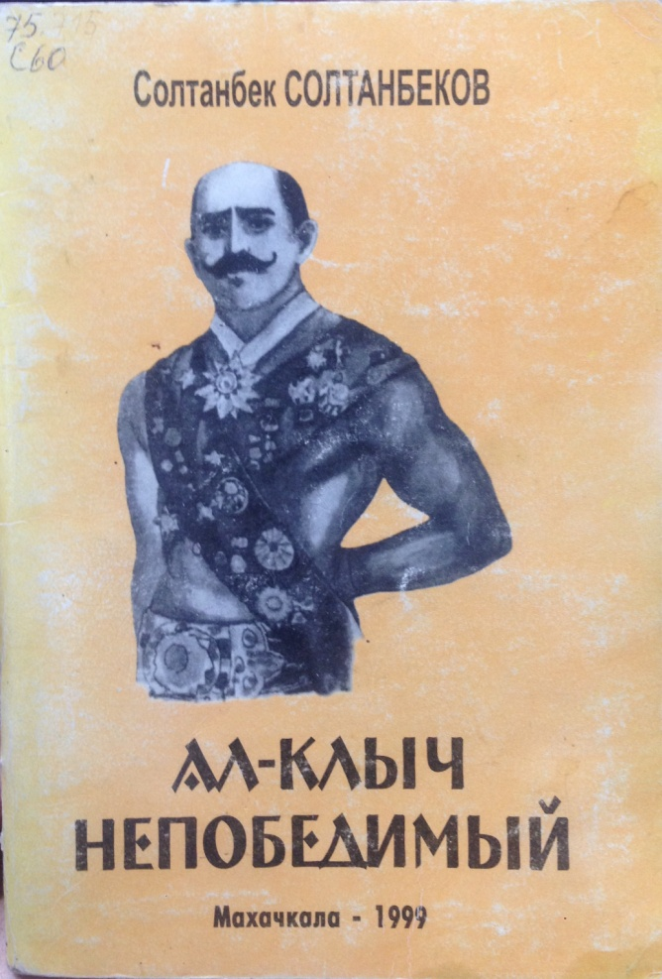

Ибрагимов, М. И. Богатыри и спортсмены Кумыки / М. И. Ибрагимов. - Махачкала: Краеведческое общество «Анжи-Кала», 2011. - С. 5-7.

Предлагаемая читателю книга посвящается кумыкским спортсменам, как обремененным почетными титулами и регалиями, так и просто обладавшим огромной природной силой и мощью. В первой части издания, рассказывается о борцах и силачах дореволюционной России конца XIX – начала XX в., оставивших неизгладимый след в памяти людей, и ставших в своем роде гордостью кумыкского народа: Ал-Клыч Хасаев, Мамма Махтилаев, Али Казбек…

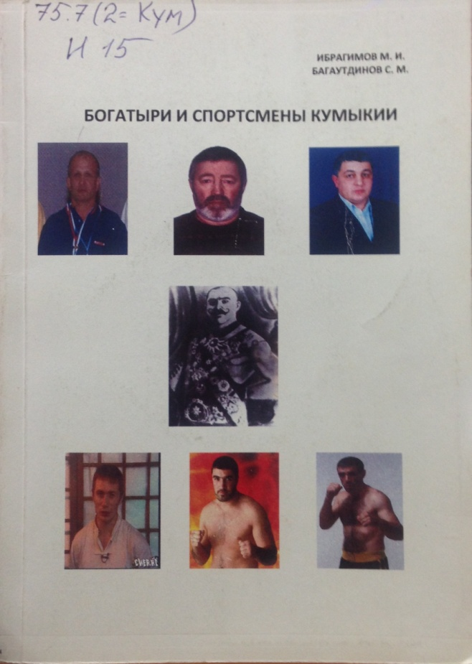

Публикации в периодических изданиях и в коллективных сборниках:

Абдурагимова, З. Лев Дагестана: [о судьбе непревзойденного борца из Буглена Ал-Клыче Хасаеве] / Зарема Абдурагимова // "МК" в Дагестане. - 2014. - 2- 9 апр. (№ 14). - С. 16.

Адилов, Г. Он ушел никем не побежденный: [Ал-Клыч в воспоминаниях друзей и очевидцев] / Г. Адилов // Ёлдаш / Спутник. - 2015. - 27 февр. (№ 8). - С. 13; 6 март. (№ 9). - С. 13.

Адилов, Г. Он ушел никем не побежденный: [о Дагестанском атлете и спортсмене] / Г. Адилов // Дагестанская жизнь. - 2019. - 21 марта (№ 8). - С. 4,5.

Адилов, Г. Он ушел никем непобежденным Ал-Клыч в воспоминаниях друзей и очевидцев: [о выдающемся борце вольного стиля из Дагестана, Ал-Клыче Хасавове] / Г. Адилов // Вестник тюркского мира. - 2015. - № 2 (9). - С. 88-96.

Алиев, А. Ещё при жизни ставшие легендами: [о легендарных атлетах-борцах] / А. Алиев // Женщина Дагестана. - 2018. - № 6. - С. 12-13.
Содержание: Текст дан в журн. на ава., дар., кум., лак., лез., таб. яз.
Аскерханов, А. Яхшы затгъа яхшы ёл: [о силаче Ал-Клыче] // Ёлдаш / Спутник. – 1992. – 4 янв. кум. яз.
Хорошим делам широкую дорогу.

Атабаев, М. «Утка» к юбилею: [о богатыре из Буглена Ал-Клыче] // Дагестанская правда. – 2001. – 7 февр. – С. 4.

Атабаев, М. Возвращение нарт улана: Размышления над книгой «Ал-Клыч непобедимый»: [о непревзойденном бойце и силаче Дагестана] // Дагестанская правда. – 1999. – 7 авг. – С. 3.

Атабаев, М. Геркулес из Буглена: [об Ал-Клыче] // Дагестанская правда. – 1999. – 20 февр. – С. 4.

Багьаудинов, М. Левсири цIакьси адам: [о легендарном спортсмене и силаче] / М. Багьаудинов // Замана / Время. - 2014. - 19 сент. (№ 38). - С. 23; 26 сент. (№ 39). - С. 23; 24 окт. (№ 43). - С. 23. дар. яз.
Багаудинов, М. Жил-был сильный человек.

Биз барбыз чы: [о жизни и выдающихся способностях силача Ал Кылыча] // Къарчыгъа / Соколенок. - 2014. - № 1. - С. 12-13. кум. яз.
Мы ведь есть.

Бийдуллаев, Я. Наслулар уьлчю алсынлар: [репортаж турнира, посвященный памяти знаменитого борца Ал-Клыча] // Ёлдаш / Спутник. – 1993. – 26 июня. кум. яз.
Молодежи пример.

Богатыри Дагестана: [о борцах – Абдурахмане Курбанове, Ал-Клыче и Аликазбеке] // Комсомолец Дагестана. – 1968. – 1 февр.

Бугленалдаса ГIалихъилич: [о борце и силаче] // ХIакъикъат / Истина. – 2003. – 1 мая. – С. 14. ава. яз.
Ал-Клыч из Буглена.

Бугленли Ал-Къылычны гьакъында бир йыр: [стихотворение] // Тангчолпан / Утренняя звезда. - 2010. - № 1. - С. 93-95. кум. яз.
Песня о Бугленском Ал-Клыче.

Гаджиев, А.-Г. Али-Клыч – дагестанский Геракл: [о борце] // Советский Дагестан. – 1991. - № 5. – С. 8-10.

Гаджиев, А.-Г. Али-Клыч: [о первом профессиональном борце Дагестана] // Дагестанская правда. – 1993. – 19 июня.

Гаджиев, А.-Г. Ал-Клыч Бугленский // Тенглик / Равенство. – 1991. - № 7 (июнь).

Джамбулатова, Р. Ал-Клыч Непобедимый: [о легендарном спортсмене и силаче Ал-Клыче] / Р. Джамбулатова // Ёлдаш / Спутник. - 2011. - 18 марта (№ 10). - С. 13.

Камилов, А. Ал-къылычны гьакъында макъалам: [о циркаче и силаче] / А. Камилов // Тангчолпан / Утренняя звезда. - 2010. - № 6. - С. 88-92. кум. яз.
Истории про Ал-Клыча.

Къоччакъ Ал-Къылычны гьакъында хабарлар: [о силаче Ал-Клыче] // Дагъыстанлы къатын / Женщина Дагестана. - 2015. - № 3. - С. 29. кум. яз.
Рассказы о герое Ал-Клыче.

НурмухIамадов, Н. ЦIар рагIарал гугарухъаби ракIаое щвезарулаго: [об О. Абдурахманове, С. Сулеймане и Ал-Клыче Хасаеве] // ХIакъикъат / Истина. – 1994. - № 134. – 3 нояб. – С. 8. ава. яз.
Нурмагомедов, Н. Вспоминания прославленных борцов.

Халилов, М.-Н. Къумукъ нартлар: [беседа с автором книги "Сали-Сулейман", о выдающихся борце и силаче Сали-Сулеймане и Ал-Клыче Хасаеве / записал А. Алиев] / М. -Н. Халилов // Ёлдаш / Спутник. - 2018. - 9 нояб. (№ 45). - С. 13. кум. яз.
Кумыкские богатыри.

Чочаков, А. О великом борце и силаче: [о борце из села Буглен, Ал-Клыче] // Махачкалинские известия. – 2006. – 25 авг. (№ 33). – С. 10.

Информация о прославленном сыне Дагестана, знаменитом силаче и борце, гордости кумыкского народа, «Геракле» XIX-XX вв., непобедимом Ал-Клыче Хасаеве отражена на страницах книжных, газетных, журнальных изданий, хранящихся в фонде Отдела краеведческой и национальной литературы Национальной библиотеки РД им. Р. Гамзатова. Библиографический обзор рассчитан на широкий круг читателей, интересующихся жизнью и достижениями легендарного силача и борца Ал-Клыча Хасаева из Буглена.

Обзор подготовлен библиографом
Отдела краеведческой и
национальной библиографии
З. Исмаиловой

